

**实验报告**

课程： 网站设计与开发

专业： 数字媒体技术

班级： 1801班

学号： 41809060125

姓名： 贺阳合

**《网站设计与开发》实验三**

**一、实验目的**

熟练使用ASP.NET对象页面传值查询数据库

**二、实验内容：**

（1）使用内置对象实现页面内容的输出与页面间参数的传递

（2）在新的页面展示有条件查询的数据库内容

**三、实验程序**

<%@ Page Language="C#" AutoEventWireup="true" CodeBehind="WebForm2.aspx.cs" Inherits="Web_max.WebForm2" %>

<!DOCTYPE html>

<html xmlns="http://www.w3.org/1999/xhtml">

<head runat="server">

<meta http-equiv="Content-Type" content="text/html; charset=utf-8"/>

<title></title>

</head>

<body style="height: 80px">

<form id="form1" runat="server">

<div>

产品名称

<asp:TextBox ID="TextBox1" runat="server"></asp:TextBox>

</div>

<p>

价格：<asp:Label ID="Label1" runat="server"></asp:Label>

</p>

<asp:Button ID="Button1" runat="server" OnClick="Button1_Click" Text="查询" />

</form>

</body>

</html>

1. **实验结果**

查询内容截图如下：

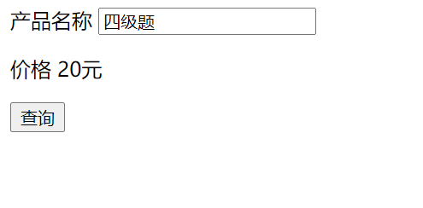

上传文件实验截图如下：

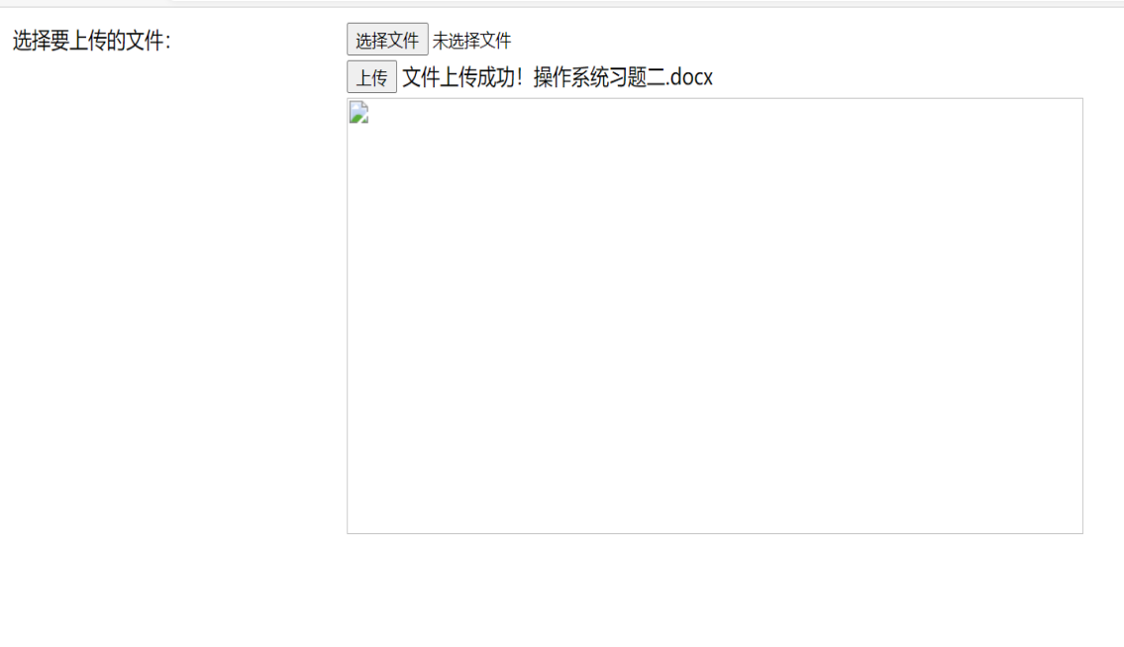

1. **实验感想**

通过这次实验，我理解并掌握了使用ASP.NET对象页面传值查询数据库，同时在此基础上实现了简单的数据库内容查询和文件上传，在实验中遇到了一些困难，在老师、同学和查找资料最终完成了实验，这为以后实现更复杂的网站操作打下了坚实的基础。